2021届渭南市尚德中学高二下学期生物第二次质量检测试题
- 选择题（每小题2分，共60分）
1、基因工程实施的最终目的是( )
A.提取生物体DNA分子 B.对DNA分子进行剪切
C.改造生物的遗传特性 D.对DNA分子进行改造

2、以下几种酶与图中所指化学键的形成或断裂有关的是( )
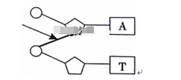

①限制性核酸内切酶 ②DNA连接酶 ③DNA聚合酶 ④RNA聚合酶 ⑤解旋酶 ⑥DNA水解酶
A.①②④⑤ B.①②③④ C.①②③⑥ D.①③⑤⑥

3、某DNA片段上具有所需要的目的基因(如图所示),利用PCR技术可特异性地将该目的基因进行扩增,若在PCR扩增仪中加入该DNA片段,同时加入了下图所示的两种 DNA引物,则( )
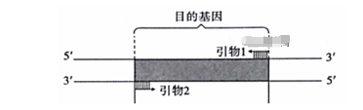

A.反应在常温下就可以迅速进行
B.扩增区域是由两种DNA引物来决定的
C.经1次扩增循环后即可获得所需目的基因
D.扩增仪内需加人4种核糖核苷酸和DNA聚合酶

4、科学家培养出一种转基因小鼠,其膀胱上皮细胞可以合成人的生长激素并分泌到尿液中。下列说法正确的是( )
A.将人的生长激素基因导入小鼠受体细胞,可以用花粉管通道法
B.人的生长素基因只存在于在小鼠的膀胱上皮细胞中
C.进行基因转移时,通常要将外源基因转入受精卵中
D.采用抗原-抗体杂交技术检测外源基因是否插入了小鼠的基因组

5、下列关于生物工程中酶的作用,叙述错误的是( )
A.纤维素酶可用于植物体细胞杂交
B.胰蛋白酶可用于动物细胞培养
C.限制性核酸内切酶可用于提取目的基因,主要存在于原核生物体内
D.DNA连接酶的本质是一种分泌蛋白,可用于目的基因与运载体的结合

6、愈伤组织可用于细胞产物的工业化也产,其利用的是愈伤组织的下列哪种特点( )
A.细胞分裂快,代谢旺盛
B.细胞分化程度低,全能性高
C.细胞呈高度液泡化
D.细胞变异频率高,易发生基因突变

7、为了给工厂化繁殖脱毒甘薯苗提供技术支持,科研人员利用植物组织培养技术研究了甘薯茎尖大小对诱导分化苗和脱毒苗的影响,结果如表所示,相关叙述错误的是( )
处理 | 外植体数/个 | 分化苗数/苗 | 脱毒苗数/苗
小于0.3mm | 20 | 1 | 1
0.3—0.5mm | 20 | 10 | 7
大于0.5mm | 20 | 13 | 4
A.为防止细菌污染,应对外植体进行消毒
B.脱分化时,应给予适宜光照诱导基因表达
C.根据培养阶段的不同要调整培养基中激素的比例
D.0.3-0.5mm大小的茎尖有利于培养脱毒甘薯苗

8、关于动物细胞培养和植物组织培养的叙述,正确的是( )
A.植物组织培养不会产生变异植株
B.动物细胞培养可用于检测有毒物质
C.二者依据的生物技术原理相同
D.二者培养基中都需要加入生长素等激素
9、实验小鼠皮肤细胞培养的基本过程如图所示。下列叙述错误的是( )
A.甲过程需要在无菌条件下进行
B.乙过程需要将获得的皮肤细胞制成细胞悬液
C.丙过程是原代培养,会出现接触抑制现象
D.丁过程是传代培养,细胞不能保持二倍体核型

10、精子获得的常用化学物质可能是下列哪一种( )
A.氯化钙溶液 B.肝脏提取液
C.肝素溶液 D.氨基酸营养液
11、试管牛所采用的技术是( )
①胚胎移植 ②基因工程 ③细胞工程 ④体外受精 ⑤克隆技术
A、①④
B、②④
C、①②
D、①⑤

12、想要获得既高产又抗病毒、抗寒、抗旱、抗除草剂等多重优点的农作物,以下哪种方法能做到( )
A.细胞融合技术 B.转基因技术
C.组织培养技术 D.人工诱变

13、下列事实中,可以体现细胞全能性的是( )
①利用胡萝卜韧皮部的细胞培育出植株
②转入抗虫基因的棉花叶肉细胞培育出植株
③番茄体细胞与马铃薯体细胞融合后培育出植株
④利用小麦花药离体培育出单倍体植株
⑤蜜蜂未受精的卵发育成雄峰.
A.只有①④⑤ B.只有①②③
C.只有①②④⑤ D.①-⑤全部

14、下列是应用动物细胞工程技术获取单克隆抗 X 抗体的具体操作步骤,其中对单克隆抗体制备的相关叙述中不正确的是( )
①将X抗原注入小鼠体内,获得能产生抗X抗体的B淋巴细胞
②从患骨髓瘤的小鼠体内获取骨髓瘤细胞
③利用促细胞融合因子使两种细胞发生融合
④将杂交瘤细胞注入小鼠腹腔培养
⑤筛选出能产生抗X抗体的杂交瘤细胞
⑥从腹水中提取抗体
A.实验顺序应当是①②③⑤④⑥
B.④过程中产生的多个杂交瘤细胞也为克隆
C.③过程获得的细胞均可无限增殖
D.③到⑤的过程中通常要经过两次筛选

15、下列在现代生物科技的应用中,不需要进行检测与筛选的是( )
A.对植物的茎尖进行组织培养获得脱毒苗
B.将鼠的骨髓瘤细胞与B淋巴细胞融合,制备单克隆抗体
C.利用植物体细胞杂交技术培育“萝卜—甘蓝”
D.将抗虫基因导入植物细胞,培育具有抗虫特性的新植株

16、某研究小组为测定药物对体外培养细胞的毒性,准备对某种动物的肝肿瘤细胞(甲)和正常肝细胞(乙)进行动物细胞培养。下列有关说法不正确的是( )
A.为了防止细胞培养过程中细菌的污染,可向培养液中加入适量的抗生素
B.细胞培养应在5% CO₂和95%的空气组成的混合气体培养箱中进行
C.在利用两种肝组织块制备肝细胞悬液时,也可用胃蛋白酶处理
D.细胞在原代培养过程中,最终会出现停止增殖的现象

17、以下说法正确的是( )
A.哺乳动物卵泡的形成是在初情期
B.排卵是指排出成熟的卵泡
C.排卵是指排出初级或次级卵母细胞
D.冲卵是指冲出成熟的卵子

18、受精过程的顺序为( )
①第一次卵裂开始
②释放第二极体
③顶体反应
④穿越透明带
⑤雌、雄原核的形成
⑥核膜消失,雌、雄原核融合
A.①②③④⑤⑥ B.③②④⑤⑥①
C.④⑤②①③⑥ D.③④②⑤⑥①

19、关于胚胎移植和胚胎分割的叙述中,正确的是( )
A.胚胎分割属于无性生殖方式
B.胚胎分割时需要对胚胎随机分割
C.胚胎分割的次数越多,产生的新个体也越多
D.胚胎移植可以定向改造动物遗传性状

20、哺乳动物精子的顶体是由哪种细胞器发育来的( )
A.细胞核 B.高尔基体 C.中心体 D.线粒体

21、如图是胚胎发育过程中某阶段示意图,下列有关叙述错误的是( )
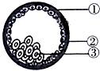
A.图中②将发育为胎膜和胎盘等结构
B.图中③可发育成胎儿的各种组织
C.高等哺乳动物细胞分化开始于桑椹胚期
D.胚胎从①中伸展出来的过程叫做孵化
22、下列关于单克隆抗体的叙述中，错误的是
A．由无性繁殖后代获得 B．化学性质单一
C．特异性强 D．B淋巴细胞体外培养获得
23、下列关于细胞工程的叙述正确的是
[ ]
A.植物细胞工程中,融合叶肉细胞时,应先去掉细胞膜,制备原生质体
B.克隆羊“多莉”的培育技术主要包括核移植和胚胎移植两方面,经细胞核移植培育出的新个体只具有一个亲本的遗传性状
C.植物细胞工程中,叶肉细胞经再分化过程可形成愈伤组织
D.单克隆抗体制备过程中,采用经免疫的B淋巴细胞与骨髓细胞融合,从而获得杂交瘤细胞
24、关于人早期胚胎发育过程中桑椹胚和囊胚的叙述,正确的是( )
A.囊胚与桑椹胚相比,每个细胞内DNA总量增加
B.囊胚与桑椹胚相比,细胞数目较多
C.组成囊胚和桑椹胚的细胞,都是全能干细胞
D.桑椹胚的形成在卵巢,囊胚的形成在输卵管

25、矿山废弃地生态修复工程的关键是( )
A.植被恢复和土壤微生物群落的重建
B.选择合适的养殖动物以增加物种多样性
C.优先选择农作物以提高经济效益
D.尽可能依靠自然演替恢复其生态功能

26、下列关于哺乳动物体外受精和早期胚胎培养的叙述，不正确的是( )
A.用促性腺激素处理后冲取的卵子，不需要进行体外培养就能直接与获能的精子受精
B.猪的精子在体外获能时，常放在一定浓度的肝素或钙离子载体A23187溶液中诱导
C.MⅡ中期的卵子和获能精子，一般都可以在获能溶液或专用的受精溶液中完成受精
D.不同动物胚胎移植的时间不同，人的体外受精胚胎，可在8～16个细胞阶段时移植

27、下列关于胚胎移植的叙述，正确的是( )
A.经胚胎移植获得的动物体都与供体的性别保持一致
B.早期胚胎在一定时间内未与母体子宫建立组织联系
C.应选择遗传性能和生产性能都优秀的个体作为受体
D.移植前先要通过免疫排斥反应实验对胚胎进行检查

28、据英国《自然》杂志网站2011年9月8日报道，剑桥大学科学家利用实验鼠(二倍体)成功培育出单倍体胚胎干细胞。胚胎干细胞能够分化成各种组织和器官，因此这项成果意味着，科学家有可能可以准确地跟踪某一基因对动物性状的长期作用，这将提高基因研究的准确性。下列有关叙述不正确的是( )
A.单倍体胚胎干细胞没有同源染色体，所有细胞中只有一个染色体组
B.胚胎干细胞能够分化成各种组织器官，具有发育的全能性
C.胚胎干细胞表现为体积小、细胞核大、核仁明显的形态特点
D.单倍体胚胎干细胞最可能是由卵细胞直接发育形成

29、下列实例与其体现的生态工程原理对应正确的是( )
A.农作物合理密植——协调与平衡原理 B.农作物间作套种——整体性原理
C.无废弃物农业——系统学与工程学原理 D.天然混合林——物质循环再生原理

30、下图为某“生态农业”的模式图，下列有关叙述错误的是( )
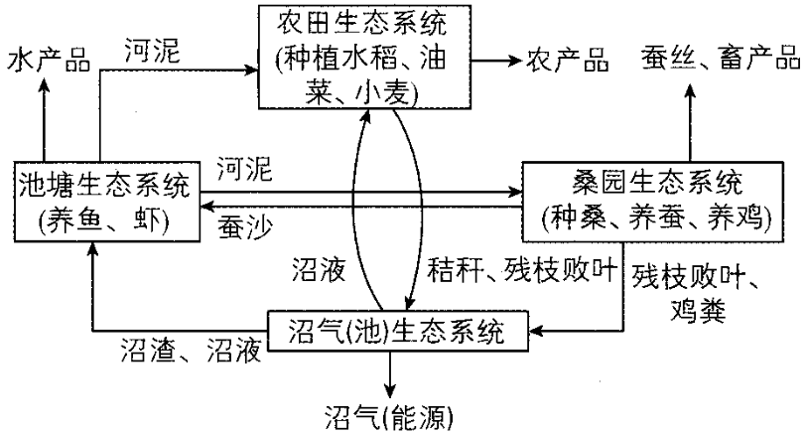
A.该“生态农业”涉及的原理有物质循环再生原理和整体性原理等
B.在池塘生态系统中，为获得最大经济效益，鱼的放养量最好控制在K/2左右
C.施用河泥不仅能够提高土壤肥力，也能增加环境中CO₂浓度，利于农作物增产
D.沼气池实现了物质和能量的多级利用，减少了环境污染，提高了能量传递效率

- 填空题（共30分）
31、（每空1分，共8分）近年来，我国死于狂犬病的人数有上升趋势。狂犬病病毒的核酸是RNA，机体感染病毒后产生的特异性IgC抗体，能消除狂犬病病毒，这是接触狂犬病病毒后及时注射 疫苗和特异抗体的重要依据。下面是单克隆抗体制备过程示意图，请据图回答：
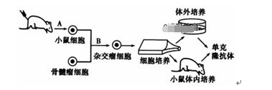

1.图中A过程从小鼠的脾脏中取得的“小鼠细胞”是____________细胞，该细胞能够产生___________。从小鼠体内提取分离该细胞之前，给小鼠注射的特定的物质是_______。
2.图中B过程是细胞融合，该过程需要用灭活的_______、聚乙二醇或电激等诱导。
3.特异性抗体获取的方法也可以采用向动物体内反复注射某种抗原，使动物产生抗体，然后从动物血清中分离所需抗体。与这种方法制备的抗体相比，单克隆抗体具有_______、___________等优点。
4.单克隆抗体的制备还有哪些用途？(写两点即可)___________、___________。

32、（每空1分，第4小题2分，共11分）治疗性克隆对解决供体器官缺乏和器官移植后免疫排斥反应具有重要意义。流程如下：
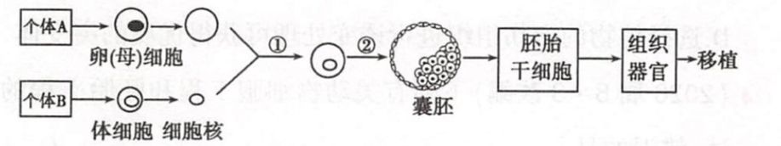
(1)过程①采用的是细胞工程中的_________技术。去除细胞核时普遍使用_________去核，过程②采用的技术是________________。
(2)体细胞核的受体细胞一般是指___________期的卵母细胞，其原因有_______________ 、
___________________。
(3)如果克隆过程中需进行基因改造，在构建基因表达载体(重组载体)时必须使用________和________两种工具酶。基因表达载体上除目的基因外，还需有__________基因，以便选出成功导入基因表达载体的细胞。
(4)在一定条件下，胚胎干细胞可以分化形成不同的组织器官。若将图中获得的组织器官移植给个体____________(填“A”或“B”)，则不会发生免疫排斥反应。

33、（每空1分，共11分，第5小题每空2分）毛角蛋白Ⅱ型中间丝(KIFⅡ)基因与绒山羊的羊绒质量密切相关。获得转KIFⅡ基因的高绒质绒山羊的简单流程如图:
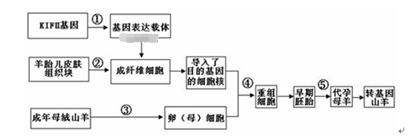

- 过程①构建的基因表达载体除了含有KIFⅡ基因外,还必须有启动子、终止子以及__________等。
2.过程②必需加入__________酶,才能获得单个的成纤维细胞。
3.在过程③中,为了获得更多的卵(母)细胞,需用__________处理成年母绒山羊。
4.在过程④进行之前,需对卵(母)细胞进行__________操作。过程④称为__________。
5.过程⑤称为__________,进行该过程的最佳时期是__________,过程⑤能顺利收集胚胎的生理学基础是__________。

